**我校积极参加吴泾区域 “东苑兆业杯”羽毛球比赛**

2017年吴泾区域 “东苑兆业杯”羽毛球比赛在吴泾实验小学隆重举行，吴泾区域紫竹高新区、化工区、社区以及镇机关事业单位的50支队伍，250余名羽毛球运动爱好者参加了角逐。我校以王飞老师为领队，吴景涵、唐怡强、姚暄三名教师代表学校参加了机关事业组的比赛。

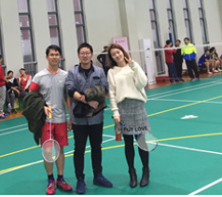此次比赛项目为混合团体赛，分机关事业组、企业高校组和社区组，按照女单、男单、混双的顺序出场。球场上，我校老师施展出浑身解数，上演了一场接一场紧张刺激的较量，接连不断的精彩场面让在场观众目不暇接。比赛中，选手发扬敢打、敢拼，顽强拼搏的精神，在团结、紧张的氛围中挥洒着汗水和活力，展现了积极进取的精神风貌。

羽毛球比赛的开展，极大丰富了吴泾区域职工业余文化生活，让我校老师积极融于吴泾大环境，在和谐的氛围中实现羽毛球吴泾大联欢，让我们期待明年赛事吧！